***Indicação: 107/2023 - GVRDG***

EXMO. SR. PRESIDENTE DA CÂMARA MUNICIPAL DE SUMARÉ

Indico ao Exmo. Senhor Prefeito Municipal, junto ao departamento competente, no sentido de realizar serviço implementação de lombada ou redutor de velocidade, localizada na Rua Ângelo Ôngaro, próximo ao número 1462, no bairro Parque Casarão em Sumaré.

Tal solicitação se justifica tendo em vista a atender ao anseio dos munícipes que procuraram esse vereador e relataram a situação constante de condutores que trafegam em alta velocidade neste trecho, com registro de acidentes e colocando em risco a segurança dos munícipes.

Ciente de poder contar com a compreensão e com atenção, atenciosamente agradeço.

Sala de Sessões, 07 de novembro de 2023.

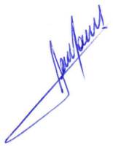

**RODRIGO DORIVAL GOMES**

Vereador

Cidadania